Základná škola - Soľ 53 ,094 35 , Soľ 53

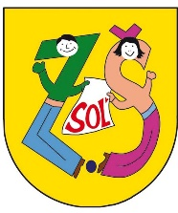

Odhlasovací lístok z ŠKD

Odhlasujem svoje dieťa ..................................................................nar. .....................................

z pravidelnej dochádzky do školského klubu detí v školskom roku ............................................

Oddelenie ŠKD: ...............................................

Dátum odhlásenia: ...........................................

Dôvod odhlásenia:

.....................................................................................................................................................

V Soli dňa: .........................................

...........................................................................
Podpis rodiča / zákonného zástupcu

